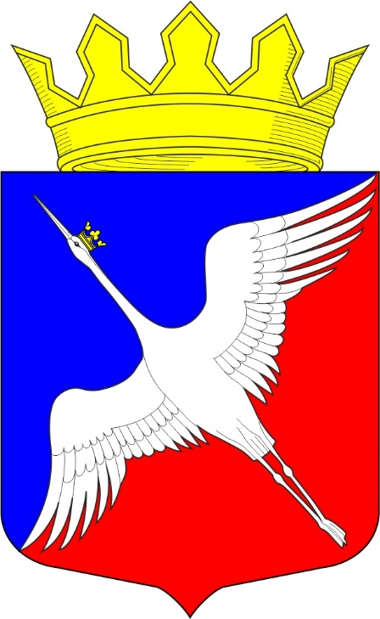

Отчет Главы Лахденпохского муниципального района о результатах деятельности за 2020 год

Уважаемые коллеги!
Деятельность Совета Лахденпохского муниципального района, как представительного органа местного самоуправления, осуществляется в соответствии с:
- Федеральным законом от 06 октября 2003 № 131-ФЗ «Об общих принципах организации местного самоуправления в Российской Федерации»,
- Уставом муниципального образования «Лахденпохский муниципальный район»,
- Регламентом Совета.
Работа Совета основана на принципах коллективного, свободного обсуждения и решения вопросов, гласности, ответственности и подотчетности перед населением района.
Главные критерии, которыми обязаны руководствоваться депутаты - законность, ответственность, открытость перед избирателями, учет общественного мнения.
В соответствии с Уставом организацию деятельности Совета Лахденпохского муниципального района осуществляет Глава района, исполняющий полномочия его Председателя, который подотчётен населению и представительному органу муниципального образования. Одной из форм отчётности является годовой отчёт главы Лахденпохского муниципального района.
Представлю вашему вниманию результаты своей деятельности за 2020 год.
На сегодняшний день в состав Совета входит 15 депутатов. Все депутаты Совета работают на непостоянной основе.
Из числа депутатов Совета образованы 3 комиссии:
- постоянная комиссия по Уставу, Регламенту, депутатской этике и по контролю за деятельностью Администрации;
- постоянная комиссия по экономике и бюджету;
- постоянная комиссия по социальным вопросам.

2020 год был достаточно сложным из - за распространения новой коронавирусной инфекции и принятыми в связи с этим ограничительными мерами, но, несмотря на это, заседания Совета проводились регулярно, в соответствии с установленными Регламентом требованиями.
На основании Устава района свои полномочия депутат осуществляет путем участия в заседаниях Совета, обязанность присутствия на которых установлена Регламентом. Средняя явка депутатов в 2020 году составила 70 процентов.
Работа по основным направлениям деятельности Совета в 2020 году осуществлялась в различных формах:
- обсуждение проектов решений Совета;
- анализ проектов нормативно-правовых актов, выносимых на рассмотрение Совета;
- проведение заседаний постоянных депутатских комиссий;
- направление депутатского запроса;
- проведение заседаний Совета.

За 2020 год проведено 8 заседаний (в 2019 г .- 11 заседаний), на которых рассмотрено 72 вопроса (в 2019 году – 55 вопросов). По 67 вопросам было принято положительное решение, а 5 вопросов были отклонены по различным основаниям.
За отчетный период Советом было зарегистрировано 131 документ и обработано 49 служебных документов: входящая и исходящая корреспонденция, главой Лахденпохского муниципального района принято 106 постановлений (в 2019 г. – 38 постановлений) и 58 распоряжений (в 2019 – 49 распоряжений).

В 2020 году было принято на заседании Совета 11 нормативно-правовых актов.

Изменяющаяся в течение года финансовая ситуация требовала вносить поправки в бюджет района. Пять решений было принято депутатами в данной сфере.
Существенную долю решений в 2020 году составили вносимые проекты в области имущественных отношений: был утвержден План приватизации муниципального имущества, в который дважды вносились изменения, а также состоялись 16 решений о приеме имущества в муниципальную собственность.
Также, среди значимых принятых решений были такие, как:
- О внесении изменений в стратегию социально – экономического развития Лахденпохского муниципального района на 2017-2026 годы;
- Об утверждении Положения О порядке и условиях отнесения земель, к землям особо охраняемых территорий местного значения, их использования и охраны на территории района;
- Об утверждении местных нормативов градостроительного проектирования сельских поселений и муниципального района;
- Об утверждении Положения о проведении опроса граждан в Лахденпохском муниципальном районе;
- Об утверждении Положения о размере, порядке начисления, сбора, учета, контроля, перечисления и использования платы за пользование жилым помещением по договору социального найма (плата за наем) муниципального жилого фонда Лахденпохского муниципального района;
- Об утверждении Положения о согласовании и утверждении уставов казачьих обществ на территории Лахденпохского муниципального района Республики Карелия.

В целях приведения решений Совета в соответствие с действующим законодательством были внесены изменения в пять решений.
Вся информация о принятых нормативных правовых актах опубликовывалась в газете «Призыв» и на сайте Администрации. А с недавних пор благодаря деятельности специалистов Администрации ещё и направляется в установленном порядке в Министерство юстиции Республики Карелия для включения в Регистр муниципальных нормативных правовых актов. Отмечу, что данная работа ранее не велась, ни одного принятого Советом нормативного правового акта в регистр не направлялось. В течение текущего года Администрация Лахденпохского муниципального района нормализует указанную работу, и все нормативные акты Совета будут содержаться в регистре, как это требует законодательство.

Хотелось бы отметить, что не только заседания были основной формой работы Совета в 2020 году. На протяжении всего периода активно работали постоянная комиссия по Уставу, Регламенту, депутатской этике и по контролю за деятельностью Администрации и постоянная комиссия по экономике и бюджету, на заседаниях которой депутаты заслушивали и обсуждали проекты решений, вносили свои замечания, предложения, дополнения. Однако не все члены комиссий принимали участие в их работе, считаю, что депутаты должны активнее реализовывать своё право на обсуждение вопросов до заседания Совета.

Реализуя требования Федерального закона от 6 октября 2003 года «Об общих принципах организации местного самоуправления в Российской Федерации» на участие населения в осуществлении местного самоуправления, Советом и главой муниципального образования в 2020 году проводились публичные слушания.
Темами публичных слушаний в отчетном году были:
- утверждение отчета «Об исполнении бюджета муниципального образования «Лахденпохский муниципальный район» за 2019 год».
- О бюджете Лахденпохского муниципального района на 2021 год и плановый период 2022 и 2023 годов»;
- О внесении изменений и дополнений в Устав муниципального образования «Лахденпохский муниципальный район»;
- по проектам межевания территории, по вопросам установления условно разрешенного вида использования, по проекту изменений Правил землепользования и застройки Лахденпохского городского поселения (всего состоялось в 2020 г. в данной области 40 слушаний, в 2019 – 6).

В целом, считаю, что работа представительного органа Лахденпохского муниципального района в 2020 году была удовлетворительной.
Многое еще предстоит решить депутатам – это принятие изменений в Устав района и нового регламента работы Совета, как того требует изменяющееся законодательство, усовершенствование нормативной правовой базы Совета. Всё это необходимо делать совместно и сообща. Ведь только слаженная, конструктивная работа даст хорошие результаты в решении проблем наших жителей-избирателей.

Хочу поблагодарить всех за проделанную работу. Надеюсь на дальнейшее сотрудничество, ведь наша цель – работать на результат во благо нашего района.

Спасибо за внимание!

